**Дата:** 27.05.2022 **Образотворче мистецтво Клас:** 1-А **Вчитель:** Юшко А.А.

**Тема.** Перевір себе! Завдання Барвика. Узагальнення і систематизація знань учнів.

**Мета**: закріплювати знання учнів з образотворчого мистецтва;  удосконалювати навички роботи з фарбами; розвивати творчі здібності,  спостережливість і увагу; виховувати позитивні взаємини між учнями,  почуття дружби і відповідальності.

**Опорний конспект уроку**

**1. *А*ктуалізація опорних знань**

*Слайд2.* Гра «Мікрофон»

https://lh6.googleusercontent.com/ZiFJb93esqdKpzCEAnjM0PSrzigvEC-ixELkYOjaCpIV3miq3QzJMubxhjY96kJuMVXSOLphiEVbDcOCpzTs8yrErXH-GvCY476cZGgyzO6yUyR0SsVme9JqG_2vp04zrMIm2KmTuKHvuzz6tg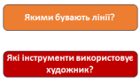

*Слайд3.* Які кольори називають теплими? Які холодними? Розгляньте  картини, визначте, яка написана холодними кольорами, яка теплими?

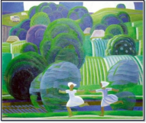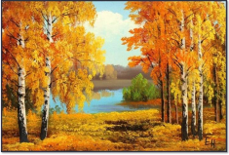

*Слайд4.* Розгляньте квіточки, скажіть, яка утворена із основних кольорів,  яка з похідних?



*Слайд5.* Серед ілюстрацій оберіть орнамент.

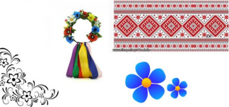

*Слайд6.* З яких матеріалів виготовляють народні іграшки? 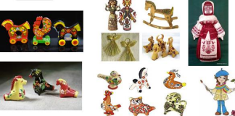

*Слайд 7.* Хто створює скульптури? Чим відрізняється скульптура від  картини?

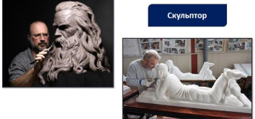**2.Вивчення нового матеріалу**

*Слайд8.* ***Фізкультхвилинка.***

[***https://www.youtube.com/watch?v=6dDs907uDlg***](https://www.youtube.com/watch?v=6dDs907uDlg)

*Слайд9-10.* Правила безпеки на уроці образотворчого мистецтва 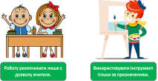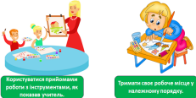

**3. Практична діяльність учнів**

*Слайд11*. Виліпи з пластиліну гарний сувенірний тортик. Поклади його і  сувенірну коробочку та подаруй другу з України чи з-за кордону.

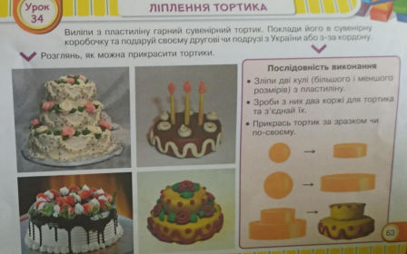*Слайд12.* Продемонструйте власний виріб.

*Слайд13.* Знайди відмінності

**4. Рефлексія**

***Фотографуй роботу та надсилай***

***на Вайбер (0971057853), Human або ел. пошту*** [***allayushko123@gmail.com***](mailto:allayushko123@gmail.com)

**Бажаю успіхів у навчанні!**